Бюджетное образовательное учреждение дополнительного
образования «Тарская станция юных натуралистов»
Тарского муниципального района Омской области

Номинация «Цветоводство»

Учебно-исследовательская работа

Тема: «Влияние формирования стебля на ускорение зацветания и декоративные качества георгины многолетней
на УОУ Тарской СЮН»

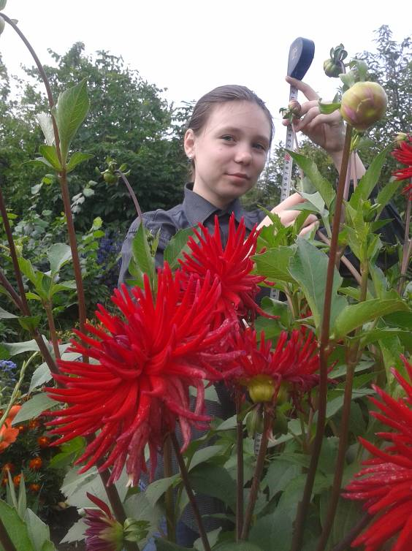

Выполнила: Бакина Жанна
ученица 9 класса
БОУ ДО «Тарская СЮН»
Научный руководитель:
Балочкина Марина Андреевна
БОУ ДО «Тарская СЮН»

Тара- 2018
Оглавление

Введение | 3
Обзор литературы по изучаемому вопросу | 5
Методика и условия проведения опыта | 8
Наблюдения и учеты | 9
Результаты исследования | 11
Выводы | 13
Заключение. | 13
Список использованной литературы | 14
Приложение А | 15
Приложение Б | 16
Приложение В | 17
Приложение Г | 18

Введение

Одним из самых совершенных воплощений красоты на нашей земле являются цветы. Веками люди пытались найти объяснение этому чуду - слагали легенды о неземном происхождении цветов, о превращении сказочных существ и богов в прекрасные растения. Да и сами люди нередко творили чудеса, создавая все новые и новые цветы, делая их еще прекраснее и необычнее [1].
С середины лета в наших садах царят георгины. Сорта их, по некоторым данным, насчитывают более 15000, причем список постоянно пополняется. Они являются одними из самых долгоцветущих многолетников, красота их не оставит равнодушным даже самое черствое сердце. Георгины очень разнообразны по высоте кустиков, окраске, форме и размеру цветков. Все они хороши в букетах, используются как клумбовые, бордюрные и контейнерные растения. Если правильно подобрать место посадки, то уход будет необременительным и сведется к минимуму [4].
Актуальность темы:
- Одним из украшений центра города является цветник Тарской станции юных натуралистов, большую часть которого составляют георгины многолетние. Из–за значительного роста растений в высоту приходится проводить подвязку колышками, что может испортить внешний вид цветника, в связи с этим целесообразно выращивать георгины многолетние в 1-3 стебля.
- Чтобы добиться более раннего цветения, рост георгин необходимо регулировать: удалять лишние побеги, листья, пасынки, бутоны [11].
- При большем количестве стеблей растение не успевает сформировать бутоны, образует редкие и мелкие цветки, клубни плохо развиваются и хуже хранятся зимой. Чтобы избежать этого, после появления всходов (как можно раньше!) необходимо удалить лишние слабые побеги, оставив лишь 1 — 3 сильных [11].
Гипотеза: Удаление лишних побегов после появления всходов и выращивание в 1-3 стебля георгины многолетней ускоряет сроки цветения, декоративные качества цветов на УОУ Тарской СЮН.
Цель опыта: определение влияния удаления слабых побегов и выращивание в 1-3 стебля георгины многолетнейна ускорение зацветания и декоративные качества цветов георгины сорта Вельтмайстер на УОУ Тарской СЮН.
Задачи:
1.Изучить влияние выращивания георгины многолетней в 1-3 стебля на ускорение зацветания;
2. Определить влияние выращивания георгины в 1-3 стебля на декоративные качества цветов;
3. Дать рекомендации полученные в результате исследования для выращивания георгины многолетней.
Объект исследования: Георги́на (лат. Dáhlia)
Предмет исследования: выращивание георгины многолетней в 1-3 стебля.
Время проведения исследования: апрель –сентябрь 2018 год.
Место проведения исследования: г. Тара, ул. Спасская, д.33.
Учебно-опытный участок БОУ ДО «Тарская станция юных натуралистов».

Глава 1. Обзор литературы по изучаемому вопросу

Георги́на (лат. Dáhlia) — род растений семейства Астровые. Род включает 42 вида весьма крупных многолетних растений с большими головками цветков [10].
Родиной этого прекрасного цветка считается Мексика, откуда многолетние георгины распространились по всему миру и завоевали любовь всех цветоводов и садовников. Ботаническое название георгин Далия, которое растению дали в честь Андреаса Даля. Этот человек впервые привез клубни георгин в Европу, правда использовались они в качестве овощей. Само название «георгин» растение получило в честь известного ботаника Иоганна Георги из Петербурга. Красоту цветов многолетних георгин оценили после появления в Бельгии первых махровых сортов в 1815 году. С этого периода эти шикарные цветы распространились по всему миру и на сегодняшний день георгины есть практически в любом саду [11].
Георгины — это многолетние цветущие растения, которые отличаются большой продолжительностью цветения [3].
Многолетние георгины имеют клубневое строение корневой системы, поэтому их нельзя оставлять на зиму в открытом грунте.
Стебли у этих цветущих растений полые внутри и отличаются различной высотой, все зависит от конкретного сорта и вида георгин. В высоту георгины могут достигать 30-120 см.
По высоте многолетние георгины классифицируются по следующим группам: клумбовые сорта — 30-60 см, низкорослые многолетние георгины — менее 30 см, бордюрные георгины — от 60 до 120 см. В свою очередь бордюрные георгины также разделяются на несколько групп: низкорослые, среднерослые, высокорослые.
Листья у многолетних георгин перистые темно-зеленого цвета, у некоторых сортов могутбыть пестрые.
Самой главной ценностью многолетних георгин являются соцветия, которые поражают своим многообразием форм. Цветы многолетних георгин могут быть различных размеров. Выделяют миниатюрные соцветия — менее 10 см, мелкие соцветия — 10-15 см, средние цветы — 15-20 см, крупные — 20-25 см, гиганты — более 25 см.
Именно в зависимости от формы, размеров и расцветки соцветий строится классификация всех сортов многолетних георгин, которых на сегодняшний день насчитывается более 15 тысяч. Все эти сорта распределены на 10 групп.
Цветут георгины в конце лета и до первых заморозков.
Многолетние георгины отличаются своей неприхотливостью, однако на зиму клубни необходимо выкапывать и хранить в прохладном месте [9].

Подготовка клубней георгинов к посадке. С появлением первых ростков клубни растения требуется разделить. Деление клубней способствует омоложению растения и повышению его защитных свойств. При посадке целого корня происходит пробуждение большого числа ростков, которые вызовут сильное загущение будущего куста георгины, а также вытягивание и истончение стеблей, данная операция способствует размножению сорта.
Разрезать клубни следует так, чтобы каждая часть имела кусочек шейки с 2-3 глазками. С одного растения можно получить от 3 до 10 долей, пригодных под посадку. Их рекомендуется обработать розовым раствором марганцовки. Части корней клубней необходимо слегка подсушить, после чего прорастить в опилках или сразу высадить в открытый грунт.
Для выращивания георгин выбирают солнечные, защищенные от холодных и сильных ветров места. На низких и заболоченных участках не выращивают. Расстояние при посадке зависит от высоты и формы куста того или иного сорта. Участок, выбранный для георгин, должен освещаться солнцем минимум шесть часов в сутки.
Георгины растут на любых почвах, но оптимальной для них является богатый перегноем садовый суглинок, рН 6,5—6,7. Хороша для георгин и удобренная песчаная почва. Участок, предназначенный под георгины, с осени вскапывают, а весной перекапывают.
Георгины высаживают в открытый грунт с 1 по 10 июня. Более ранняя посадка требует укрытия от весенних заморозков. Посадка клубня осуществляется в лунку по глубине равную штыку лопаты. В лунку кладут, если того требует почва, перепревший навоз, 20-30 г. суперфосфата. Предварительно на каждом клубне следует оставить не более двух почек, в дальнейшем остальные побеги выламывают, чтобы не ослабить рост главных. При правильной посадке корневая шейка должна быть на 2—3 см ниже уровня почвы. Растение после посадки подвязывают к прочной опоре 1—1,3 метра высотой [5].

Уход: Своевременное удаление сорняков, регулярные поливы и подкормки. В июне растение рекомендуется подкормить мочевиной, в июле – разведенным навозом, в августе – фосфорно-калийными препаратами. При излишнем количестве зеленой массы часть нижних листьев следует удалить, обеспечив доступ солнечного света к основанию стебля.

Поливать цветок нужно умеренно, ведь переувлажнение почвы может привести к загниванию корней и их гибели. Подачу воды рекомендуется производить раз в 5 дней. Во избежание застоя влаги растению перед посадкой необходимо обеспечить хороший дренаж.

В первой половине лета высокорослые растения рекомендуется пасынковать: удалять формирующиеся в листовых пазухах ростки. Количество выщипываемых пасынков зависит от того, какие цветы планируется получить. Если крупные – убрать следует большую часть пасынков. Для получения средних размеров удалить следует отростки, образовавшиеся до высоты 30 см от поверхности почвы [6].

Подготовка и хранение клубней. Георгина многолетняя является достаточно теплолюбивым растением, поэтому не сможет перезимовать в условиях отечественного климата. Сразу после увядания стеблей и наступления первых заморозков рекомендуется выкопать клубни (всем гнездом) вместе с побегами, обрезанными до 15-сантиметровой длины. Стебли могут быть наполнены накопленной дождевой водой, которую следует вылить во избежание загнивания клубней. Последние же требуется подсушить несколько дней на воздухе, очистить от земли, удалить подгнившие. После этого уложить в ящик, присыпать торфом, песком или опилками и хранить в прохладном месте при температуре не ниже +10^{о}С [7].

Болезни и вредители. Георгина многолетняя, посадка и уход за которой являются довольно приятным занятием, может поражаться тлей и слизнями, портящими внешний вид растения и объедающими ее побеги и листья. Против тли эффективен чесночный настой или инсектициды. Во избежание появления слизней не рекомендуется сильно загущать посадки, создающие для них оптимальную влажную среду. Междурядья желательно посыпать медным купоросом или золой. Также опасным вредителем является двухвостка, которая любит заползать внутрь растения в ночное время и выгрызать в нем бутоны. С целью недопущения ее появления раз в неделю цветы требуется обрабатывать отваром чистотела или полыни [4].

Характеристика сорта

Вельтмайстер относится к высокорослым игольчатым сортам. Соцветия у Вельтмайтера достаточно крупные, ярко красные. Сорт это старый, но один из самых лучших, хотя и довольно капризный: плохо сохраняется зимой клубень. Вельтмайстер сразу дает длинные цветоносы, поэтому очень удобен для срезки, чем и славится [12].

Глава 2. Методика и условия проведения опыта

2.1 Почвенно– климатические условия подтаежной зоны Омской области

Почва серая лесная среднесуглинистого механического состава.

Серые лесные почвы характеризуются небольшой мощностью их гумусового горизонта – 20-28 см.
  - Метеорологические условия зоны проведения опыта
Тарская станция юных натуралистов расположена в подтаежной зоне Западной Сибири. Климат резко континентальный, для него характерна холодная зима, теплое непродолжительное лето, короткий вегетационный период (108- 117 дней). Сумма положительных температур выше 10⁰С составляет 1560-1750^{о}С. Средняя дата перехода температуры пахотного горизонта через +10^{о}С приходиться на 24-26 мая. Неблагоприятной особенностью климата являются поздние весенние и ранние осенние заморозки. Безморозный период колеблется по годам от 70 до 150 дней. Отрицательным фактором является также медленное прогревание почвы. Влагообеспеченность зоны высокая – 420- 485 мм осадков (данные ФГБУ «Омский ЦГМС-ОГМС Тара) .
  - Погодные условия в год исследований
По данным Тарской метеостанции климатические условия периода май – август 2018 года были следующие: среднемесячная температура воздуха в мае на 4.5^{о} ниже нормы. Сумма осадков за месяц составила 233% от нормы. Благоприятные условия для посадки картофеля сложились к концу мая (28.05), то есть почва достаточно прогрелась на глубину 10 см на 8-10°С.
Среднемесячная температура воздуха в июне оказалась в пределах нормы. Сумма осадков за месяц составила 60.7 мм это 103% от нормы.
Среднемесячная температура воздуха в июле оказалась на 0.7^{о} выше нормы и составила 19.5^{о}. За месяц выпало 30.7 мм осадков это 47% от нормы.
Среднемесячная температура воздуха в августе оказалась на 1.0 градус выше нормы. Сумма осадков составила 55% от нормы (данные ФГБУ «Омский ЦГМС-ОГМС Тара) (прил. А).

2.4 Методика проведения опытов
Опыт заложен в 2018 году. Опыт проведен с апреля по сентябрь на УОУ «Тарской СЮН». Для проведения опыта выбран незатененный деревьями участок с ровным рельефом. С осени на участок внесен перегной, весной проведена вспашка. Почва на участке серая лесная среднесуглинистая, предшественник - корнеплоды. Участок однородный по механическому составу и содержанию питательных веществ.

Схема опыта:
Первый вариант – выращивание без удаления побегов (контроль);
Второй вариант - удаление побегов и выращивание в 1 стебель
Третий вариант - удаление побегов и выращивание в 2 стебля;
Четвертый вариант - удаление побегов и выращивание в 3 стебля.
Опыт проведен в трех повторностях. Размещение делянок однорядное последовательное. Количество клубней георгин в варианте 9 штук, всего в опыте испытывалось 36 растений.
28 апреля георгины вынули из хранилища, поместили в теплое помещение и разложили на мокрые опилки.
Непосредственно перед посадкой, с появлением первых ростков клубни растения разделили. Разрезали клубни георгин, оставили часть клубня с 2-3 глазками и обработали розовым раствором марганцовки.
Посадку георгины многолетней провели 29 мая (погодные условия в мае задержали посадку из-за аномально низкой температуры), высаживали в лунки на глубину равную штыку лопаты. Расстояние между растениями 80х60 см (прил. В).
После появления всходов удалили слабые побеги, формируя растения по вариантам, согласно схеме опыта: в 1, 2, 3 стебля, в контрольном варианте побеги не удаляли (прил. Б, рис.1,2,3,4)
Уход. Уход заключался в регулярных поливах, рыхлении, прополке, данные записывали в дневник наблюдений (прил. В, рис.1,2).
Уход за растениями одинаковый для всех вариантов. Во время опытнической работы была соблюдена техника безопасности при работе на УОУ.
2.5 Наблюдения и учеты:
Фенологические наблюдения. Проводили через день по всем вариантам. Отмечали следующие фазы развития: всходы, побегообразование, образование бутонов, начало и массовое цветение. Дату начала фазы считали наступление ее у 10% растений, полную фазу отмечали при наступлении ее у 75% растений.
Биометрические наблюдения проводят с целью учета динамики роста, развития и цветения растений.Для определения биометрических показателей с каждого варианта брали по три растения, замеряли их и высчитывали средний показатель (прил. Г).
Оценка декоративных качеств опытных растений. Декоративные качества оценивали визуально баллами от 1 до 5. Признаки цветочных растений оценивают баллами от 1 до 5. Каждый балл того или иного признака умножают на переводной коэффициент. Полученные произведения суммируют и находят оценку декоративности описываемого варианта опыта. При оценке всех признаков 5 баллов растения получают максимальную оценку в 100 баллов. Растения получившие в среднем оценку выше 85 баллов, могут рекомендоваться для выращивания.
Все наблюдения и учеты проводили согласно «Методики проведения опытов с цветочно-декоративными культурами», разработанными областной станцией юных натуралистов (2007г.) [8].

Глава III. Результаты исследования

3.1 Фенологические наблюдения
В результате фенологических наблюдений было выявлено следующее: у всех вариантов побеги появились 10-12 июня на 13-15 день после посадки (табл. 1).
Самое раннее образование бутонов было отмечено у второго варианта 29 июня, 1 июля образовались бутоны в третьем и четвертом вариантах. Самое позднее образование бутонов отмечено в контроле - 10 июля.
Первые цветки появились во втором варианте 7 августа, массовое цветение отмечено на 35 день (15 августа). В 3 и 4 вариантах массовое цветение отмечено на 36 день (16 августа). Самое позднее цветение в контроле на 40 день после появления побегов (20 августа) (табл. 1).
Таблица 1 - Фенологические наблюдения

Вариант | Ярови-зация | Высад-ка в грунт | Побегообразование | Образо-вание бутонов | Начало цвете-ния | Массо-вое цвете-ние | Окон-чание цвете-ния | Продол-житель-ность цвете-ния, дней
1, Конт-роль | 28.05. | 29.06. | 12.07. | 10.08 | 14.08. | 20.08. | -
2.В 1 стебель | 28.05. | 29.06. | 10.07. | 29.07. | 07.08. | 15.08. | -
3. В 2 стебля | 28.05. | 29.06. | 11.07. | 01.08. | 08.08. | 16.08. | -
4. В 3 стебля | 28.05. | 29.06. | 11.07. | 01.08. | 08.08. | 16.08. | -

3.2 Биометрические наблюдения
Количество цветоносов является важным показателем для характеристики учета динамики роста, развития и цветения растений. Как показали данные наших исследований наибольшее количество цветоносов характерно для контроля - 19 штук (табл.2). Наименьшее количество цветоносов было отмечено в варианте выращенным в один стебель - 11 штук.

Таблица 2 - Биометрические показатели

Вариант | Средняя высота растений  см. | Количество побегов  шт. | Количество бутонов  шт. | Количество цветоносов на растении  шт. | Диаметр цветка  см.
1, Контроль | 142 | 7 | 51 | 19 | 10.5
2.В 1 стебель | 148 | 1 | 27 | 11 | 14.5
3. В 2 стебля | 125 | 2 | 36 | 14 | 13
4. В 3 стебля | 113 | 3 | 42 | 16 | 12.5

Наибольший диаметр цветка в варианте в один стебель 14.5 см (прил. 1 рис. 8), наименьший в контроле 10.5 см (табл. 2).
3.3 Оценка декоративных качеств опытных растений
По декоративным качествам выделились следующие варианты: 3 вариант – 99 баллов и 4 вариант – 94 балла. Наименьшее количество баллов в контроле – 83 балла. Растения в контроле и в варианте выращенные в один стебель после продолжительных дождей развалились, пришлось подвязывать стебли георгины к кольям (табл.3).

Таблица 3 – Оценка декоративных качеств

Вариант | Высота растений  см. | Коли-чество цвето-носов  шт. | Окраска цветка | Величина цветка | Форма цветка | Обилие цветения | Оригинальность | Состояние растений |  | Устойчивость к неблагоприятным условиям среды | Общая оценка
 |  |  | Коэффициенты
 |  |  | 5 | 3 | 3 | 3 | 3 |  | 2 | 1
1. Конт-роль | 142 | 19 | 25 | 9 | 12 | 15 | 12 |  | 9 | 1 | 83
2.В 1  стебель | 148 | 11 | 25 | 15 | 15 | 9 | 15 |  | 9 | 1 | 89
3.В 2 стебля | 125 | 14 | 25 | 12 | 15 | 12 | 15 |  | 15 | 5 | 99
4.В 3 стебля | 113 | 6 | 25 | 10 | 15 | 12 | 12 |  | 15 | 5 | 94

Выводы
В результате проведения исследовательской работы по определению влияния удаления слабых побегов на сроки цветения и декоративные качества цветов георгины многолетней сорта Вельтмайстер установлено:
1. Удаление лишних побегов положительно влияет на ускорение зацветания георгины многолетней: в варианте выращенным в один стебель образование бутонов отмечено на восемь дней раньше, чем в контроле, во 2 и 3 вариантах бутоны образовались раньше на пять дней. Все растения во 2, 3, 4 вариантах зацвели раньше, чем растения в контроле, массовое цветение отмечено на 35-36 день после побегообразования, а в контроле на 40 день.
Наибольшее количество цветоносов характерно для контроля - 19 штук. Наименьшее количество цветоносов было отмечено в варианте выращенным в один стебель - 11 штук. Наибольший диаметр цветка в варианте в один стебель - 14.5 см, наименьший в контроле - 10.5 см
2. По декоративным качествам выделились следующие варианты: 3 вариант – 99 баллов и 4 вариант – 94 балла. Наименьшее количество баллов в контроле – 83 балла. Растения в контроле и в варианте выращенные в один стебель после продолжительных дождей развалились, пришлось подвязывать стебли георгины к кольям.
3. Лучшим способом выращивания георгины многолетней для ускорения зацветания и образования крупных цветов является выращивание в один стебель. А для того, чтобы растения не подвязывать к колышкам, выращивать георгины в два, три стебля.
Гипотеза о том, что лучшим способом выращивания георгины многолетней, является удаление лишних побегов, частично подтвердилась.

Заключение
Результаты, полученные в ходе работы, имеют практическое значение и могут быть предложены как рекомендации при выращивании георгины многолетней. В дальнейшем мы планируем продолжить работу с георгиной многолетней и проведём исследования с агротехническими приемами возделывания растений на УОУ.

Список использованной литературы

- Головкин Б. Н. И др. Декоративные растения СССР. - М.: Мысль, 1986. - с. 277-280. - 320 с.
- Георгина (dahlia), семейство астровые (asteraceae) (рус.). Цветы. Энциклопедия многолетних цветов. О. С. Е.- ландшафт.
- Видехина Георгины - гости из Мексики // в мире растений. 1999. - № 9.
- Дороганов О. Георгины — Секреты успеха // цветоводство. 2001. - № 4
- В. Суханов, Георгина. Энциклопедия декоративных садовых растений.
- Голубицкая Л. Ф. Бабушкин цветок георгин? На сайте web сад
- Китаева Л. «Хранение георгин зимой» // «цветоводство». 1999 г. -№ 5
- Кушнарь Ю. И. Методика проведения опытов с цветочно - декоративными культурами (методические рекомендации). Омск 2007. 4с.
- Юрченко А. В. Цветы у вашего дома. 2006.
- Википедия [Электронный ресурс]. - Режим доступа: https://ru.wikipedia.org›георгина (дата обращения:22.05.2017.)
- Дизайн и интерьер. Георгины многолетние посадка и уход. [Электронный ресурс]. - Режим доступа: http://dachnaya-zhizn.ru/georginy-mnogoletnie-posadka-i-ukhod. ( дата обращения:22.05.2017.)
- Любимые цветы. Георгина [Электронный ресурс]. - Режим доступа: http://fb.ru/article/georgina, (дата обращения:22.05.2017.)

Приложение А

Метеорологические показатели вегетационного периода

Месяцы | Температур воздуха, С ⁰ |  |  | Количество осадков, мм
 | За месяц | ср. мн. | Откл. от ср. мн. | за месяц | ср.мн | в % от ср. многолетней
Май | 5.7 | 10,2 | - 4.5 | 30.3 | 39 | 233
Июнь | 16.6 | 16,6 | 0 | 60.7 | 59 | 103
Июль | 19.5 | 18,8 | + 0.7 | 30.7 | 65 | 47
Август | 16.2 | 15,2 | +1.0 | 26.9 | 62 | 4
Сентябрь |  | 9,0 |  |  | 46
Май - сентябрь

Приложение Б
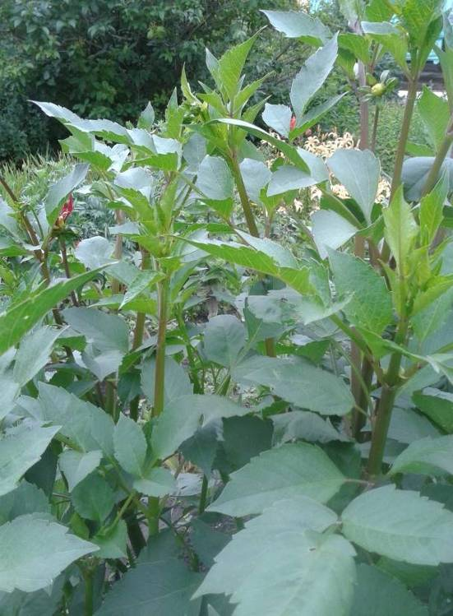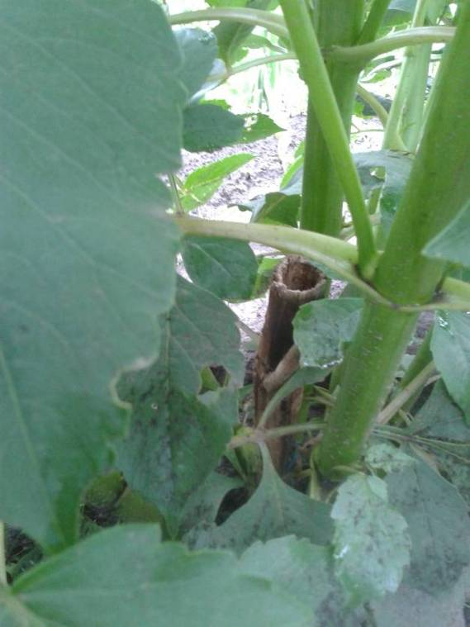Рис.1. Растение выращенное в 1 стебель Рис. 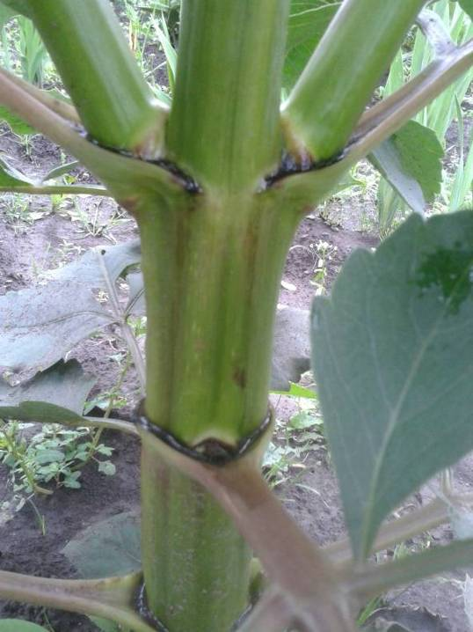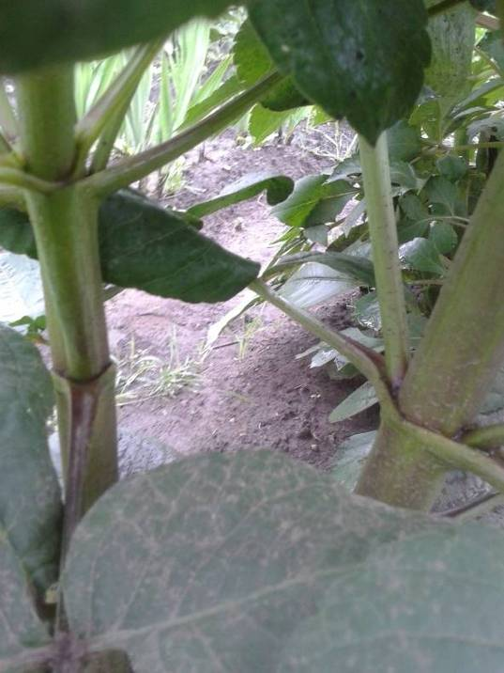2. Растение выращенное в 2 стебля

Рис.3. Растение выращенное в 3 стебля Рис. 4. Контроль

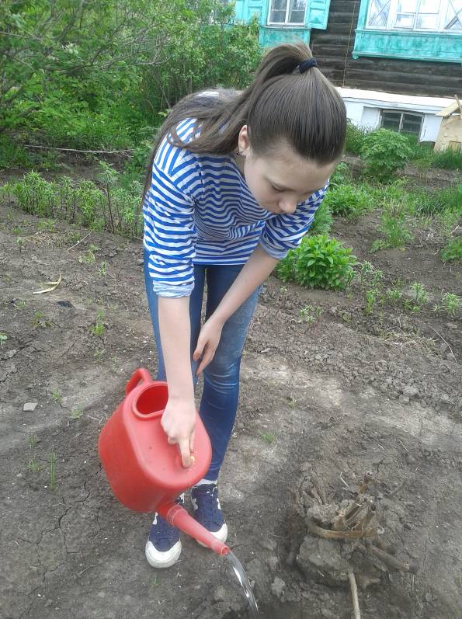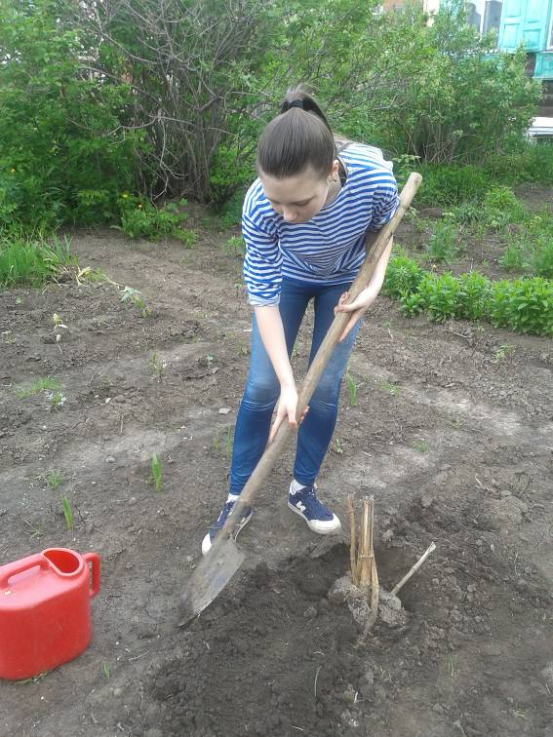Приложение В

Рис.1.Посадка георгины многолетней

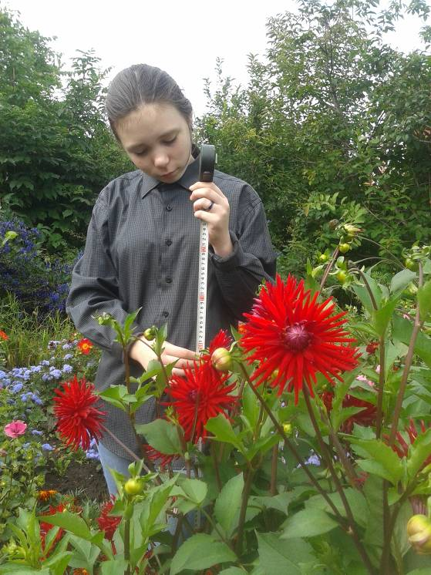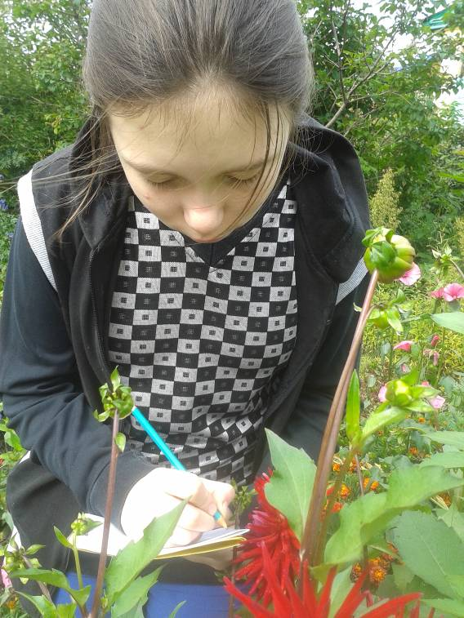Приложение Г

Рис. 1. Биометрические наблюдения Рис. 2. Запись в дневник наблюдений

